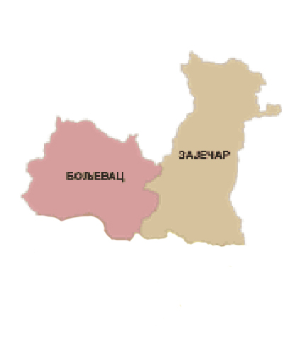

ПОЉОПРИВРЕДНА САВЕТОДАВНА И СТРУЧНА СЛУЖБА ЗАЈЕЧАР АГРОЗНАЊЕ Д.О.О ЗАЈЕЧАР

Организује

ДАН ПОЉА ОЗИМИХ СТРНИХ ЖИТА
07. јуна 2024. године

П Р О Г Р А М

11:00 – 11:20 Окупљање гостију на огледној парцели на имању пољопривредног газдинства Зорице Рацић у селу Подгорац

11:20 – 11:30 Поздравна реч извођача огледа ПССС Зајечар Агрознање Д.О.О Зајечар

11:30 – 13:00 Обилазак огледне парцеле у присуству представника селекционих кућа

- Представљање сортимента озимих стрних жита

- Примењена агротехника

Директор
Славица Џелатовић дипл.инж.
ПССС Зајечар Агрознање Д.О.О Зајечар
РАСПОРЕД СОРТИМЕНТА

Заступљене су следеће семенске куће са сортама озиме пшенице:

- Институт за ратарство и повртарство Нови Сад :

Симонида, Победа, Епоха, Гривна, Рајна и Сцена

- KWS :

Rhum и Ultim

- LG :

Ascona

- Syngentа:

Faldo, Pibrac и Passion

- Из Института за ратарство и повртарство Нови Сад сорте озимог јечма:

Нониус, Новосадски 565 и Парип

- Из Syngente сорта озимог јечма:

Dooblin

- Из Института за ратарство и повртарство Нови Сад сорта озимог тритикала:

Игњат

ПРИМЕЊЕНА АГРОТЕХНИКА У
ДЕМО ОГЛЕДУ ОЗИМИХ СТРНИХ ЖИТА
2023/2024. ГОД.

Kатастарска општина и катастарски број парцеле: KО Подгорац II, KБПР 10124, општина Бољевац
Потес: Тимок

Тип земљишта: алувијум-црница

Предусев: меркантилни кукуруз

Ђубрење: 30 т/ха стајњака у 2022.; 200 кг/ха Н:П:K (15:15:15) унето под основну обраду (10.11.2023. год.)

Основна обрада:
Двобразним плугом на 15 цм дубине (10.11.2023. год.)

Предсетвена припрема:
Тањирача, у два прохода, (17.11.2023. год.)

Датум сетве:
20.11.2023. год., после сетве примењено ваљање
Укупна површина парцеле 1,7 ха, површина по сорти је 0,10 ха

Прихрана:
300 кг/ха KАН-а (23.03.2024. год.);
3 кг/ха Н:П:K водотопиво мин.ђубриво 20:20:20 (фолијарна прихрана 22.04.2024. год. и 09.05.2024. год. )

Заштита од корова, инсектицид и фунгицид:
SEKATOR OD хербицид у дози примене 0,15л/ха, FASTAC 10 EC инсектицид у дози примене 0,1-0,12 л/ха, (22.04.2024. год.)
OLIMP фунгицид у дози примене 0,8 л/ха (09.05.2024. год.)

Kоординатор огледа је Славица Kоџопељић дипл. инж ратарства
Учесници у реализацији огледа: Славица Џелатовић дипл.инж заштите биља и Саша Стаменковић дипл.инж агроекономије

